# 车况监控二期MRD

|  |  |  |  |  |  |
| --- | --- | --- | --- | --- | --- |
| 日期 | 作者 | 描述 | 版本 | 审核 | 备注 |
| 2018/11/29 | 李博 | 初稿 | V1.0 | 穆杨 | 基于福特项目 |
| 2018/12/20 | 李博 | 基于评审后的修改 | V1.1 | 穆杨 | 油/电量策略话术、VHA故障周期提示的策略及数据打点修改 |
| 2018/12/28 | 李博 | 基于一期实现修改 | V1.2 | 穆杨 | * 修改主动、问答策略话术 * 增加油量和电量异常信息来源 * 修改胎压异常判断逻辑 * 修改多异常话术逻辑 * 取消弱网、无网状态下的逻辑 |
| 2019/01/22 | 李博 | 基于需求变更和功能实现方案 | V1.3 | 穆杨 | * 修改数据详述剩余电量数据来源、充电态数据来源 * 增加EV故障提醒 * 修改健康页页面元素胎压单位来源 * 增加油量图标展示规则 * 增加主动提示场景下语音交互规则 * 增加车况异常时calm screen页透传异常图标 * 删除异常或故障下的呼吸透光提示 * 增加充电桩来源 * 修改主动、问答策略话术 * 修改故障话术模板 * 增加多故障打断策略 * 修改图标设计规则 |
| 2019/01/28 | 李博 | 基于通过消息中心主动推送车况消息样式的说明 | V1.4 | 穆杨 | * 主动场景增加横幅提示样式 * 增加横幅样式的多异常提示策略 |

## 目录

一、需求背景 3

1.1 用户需求分析 3

1.2 设计背景 3

1.3 产品能力升级 3

1.3.1 主动提示 3

1.3.2 问答场景 3

1.3.3 页面展示 4

二、资源（Ford数据） 4

2.1 数据概述 4

2.2 数据详述 4

三、概述 4

3.1 feature list 5

四、详述 6

4.1 健康页 6

4.1.1 健康页入口 7

4.1.2 健康页展示字段及展示逻辑 8

4.2 主动提示 11

4.2.1 主动提示功能范围及页面逻辑 11

4.2.2 车门 13

4.2.3 胎压（一期已实现） 14

4.2.4 油/电量（油量一期已实现） 15

4.2.5 车况故障提醒 17

4.2.7 车况异常的优先级和多故障时策略 19

4.2.8 主动提示频率策略 21

4.3 问答（一期已实现） 22

4.3.1 问答范围及技术逻辑 22

4.3.2 问答示例query 22

4.3.3 问答后逻辑判断 22

4.3.4 问答的页面展示 24

4.4数据打点 26

五、项目上线时间节点 26

5.1 上线时间节点 26

# 一、需求背景

## 用户需求分析

随着汽车行业的不断发展，驾车出行已成为人们日常生活中的首选交通方式。随着司机人群驾龄的不断增加，越来越多的用户开始关注车辆的健康状况；同时，新手司机在使用车辆过程中出现车辆故障问题，也有极高需求想要知晓如何处理车辆故障问题。

综上所述，当车辆出现异常状况时，每位车主都希望了解到车辆的健康状况以及车辆发生异常时的详细信息和处理办法。

## 设计背景

基于Ford车况监控项目一期实现的语音查询胎压、油量情况和异常情况的TTS主动提示两部分功能，在系统设置页和车辆控制页处增加同级页面：车辆健康状况页，用以展示更多的车辆健康状况信息和故障提示。

## 产品能力升级

提高百度车联网产品能力，提升垂类能力覆盖，实现与竞品的差异化，满足用户车场景中对车况信息关注的需求。

本项目主要从三个方面实现用户车场景下对车辆健康状况信息的获取：

### 主动提示

行车过程中及时监测车辆故障情况，主动推送异常信息。

### 问答场景

满足用户询问车辆状况的场景主要分为：

|  |  |  |  |  |
| --- | --- | --- | --- | --- |
| 意图分类 | 需求细分 | 示例query | 心理需求 | 满足需求的bot |
| 问答意图 | [是/否]层级 | * 汽油还够用吗 * 胎压正常吗 | 查信息/车况/故障 | 车况监控bot |
| 具体数值层级 | * 现在的油量还能跑多远 * 帮我检测一下胎压 |

### 1.3.3 页面展示

在HMI界面展示车辆健康状况，当用户想要查看车辆状况详细信息时，可以在该页面查询到所有车况相关内容。方便用户了解车辆的健康状况，可以更安全方便的使用汽车。

# 二、资源（Ford数据）

## 2.1 数据概述

数据部分主要包含两种形式：

* 硬件数据和状态：

需要把数据展示在HMI界面，并根据硬件状态来主动提示。

* 故障信息：

当获取到故障信息时，需主动提示用户故障内容并推送策略。

故障信息共包含43个硬件的98种故障。

## 2.2 数据详述

|  |  |  |  |  |  |
| --- | --- | --- | --- | --- | --- |
| 数据形式 | 类型 | 数据名称 | 数据类型 | 数据来源 | 展示方式 |
| 硬件状态和具体数值 | 油量/电量 | 续航里程 | 整数型 | 同仪表盘数值 | 展示具体数值 |
| 当前剩余油量 | 整数百分比 | 同仪表盘数值 | 展示百分比图标 |
| 当前剩余电量 | 整数百分比 | EV功能 | 展示百分比图标 |
| 胎压 | 轮胎当前胎压值 | 整数型 | 同仪表盘数值 | 展示具体数值 |
| 轮胎当前状态 | 枚举型 | 同仪表盘数值 | 异常时提示 |
| 机油 | 机油寿命 | 整数百分比 | 同仪表盘数值 | 展示具体数值 |
| 硬件具体数值 | 总里程 | 总里程 | 整数型 | 同仪表盘数值 | 展示具体数值 |
| 硬件状态 | 车门 | 车门当前状态 | 枚举型 | 同仪表盘数值 | 状态改变时提示 |
| 充电态 | 汽车充电状态 | 枚举型 | EV功能 | 状态展示 |
| 故障信息和处理 | 故障 | 故障id | - | 同仪表盘数值 | - |
| 故障名称 | 异常时提示 |
| 故障现象 |
| 处理建议 |
| 严重程度 |
| 是否联系经销商 | 值=Y时提供 |
| 是否道路救援 |
| EV故障 | - | EV功能 | 异常时提示 |

# 三、概述

## 3.1 feature list

|  |  |  |  |  |  |  |
| --- | --- | --- | --- | --- | --- | --- |
| 功能名称 | 功能点 | 功能描述 | 功能细分 | 详述 | 串联功能 | 优先级 |
| 车况监控 | 页面展示 | 车辆健康状况页展示 | 页面 | 新增车辆健康状况页 | 保养 | P0 |
| 正常页面 | 正常态时根据车型展示数据 | - | P0 |
| 车型数据包括：   * 总里程数据 * 机油寿命数据 * 胎压数据 * 续航里程数据 * 电池状态数据 | P0 |
| 异常页面 | 异常态时高亮展示异常数据 | - | P0 |
| 展示故障详情列表并提供故障处理策略 | 打电话/导航 | P0 |
| launcher页展示 | 卡片 | 根据车型展示总里程和续航里程数据 | - | P0 |
| 入口 | launcher页卡片和车辆设置icon可点击进入健康页 | P0 |
| 正常展示 | 卡片需展示总里程和续航里程数值 | P0 |
| 异常展示 | 油/电量不足时，续航里程需高亮显示 | P0 |
| 弹窗提示 | 弹窗内容 | 故障信息 | 弹窗需展示故障标题、内容及处理策略 | - | P0 |
| 弹窗需支持语音播报 | P0 |
| 弹窗交互 | 故障策略 | 异常策略提供串联功能入口，用户可触控进入串联功能 | 打电话/导航 | P0 |
| 用户可通过语音对话进入串联功能 | P0 |
| 语音对话支持多策略结果时的多轮选择或澄清 | P0 |
| 问答交互 | - | 胎压 | 支持用户语音查询胎压数值 | 打电话/导航 | P0 |
| 油/电量（续航里程） | 支持用户语音查询油/电量剩余和续航里程数值 | P0 |

# 四、详述

## 4.1 健康页

由于车辆健康故障涉及车身硬件较多，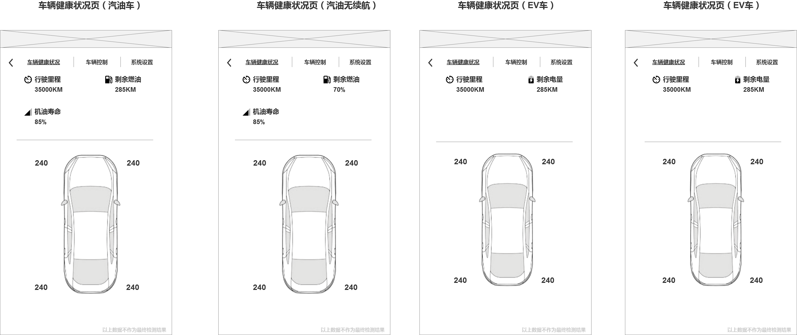本期新增“车辆健康状况页”，用于展示全部车况数据和异常信息。

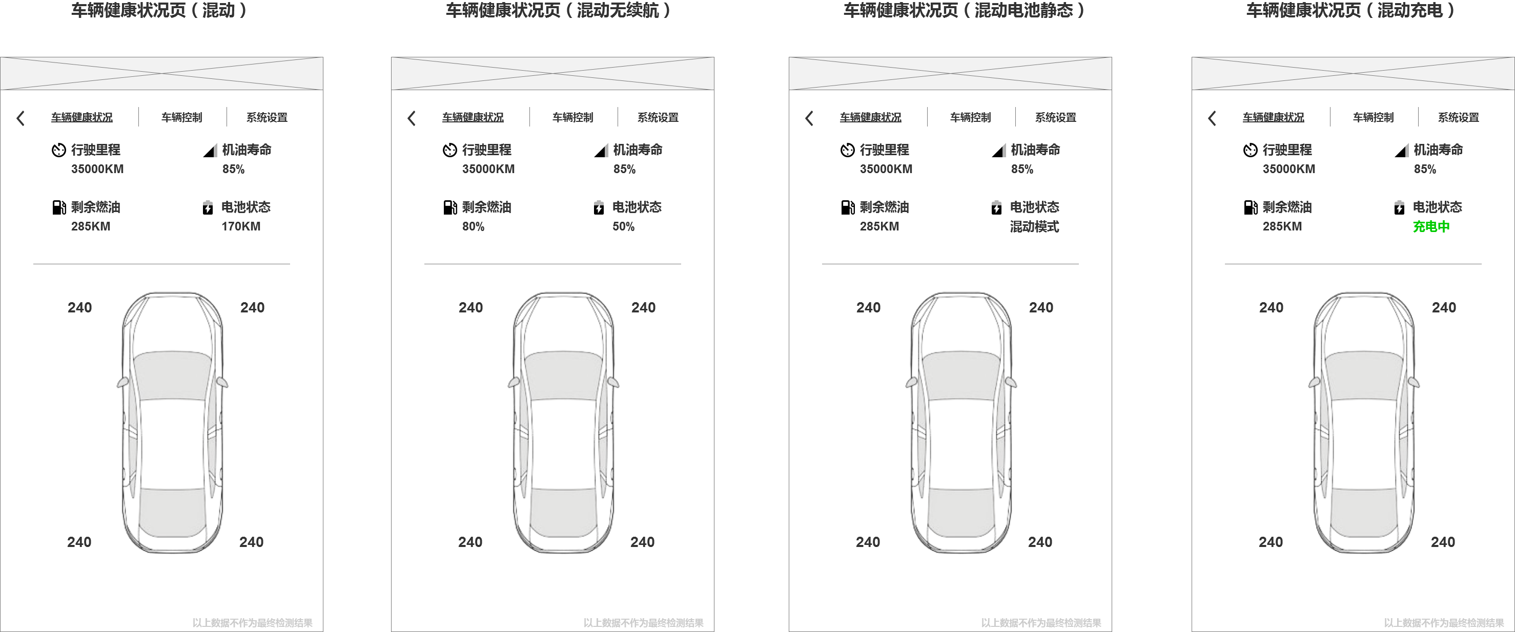

*Ford项目顺序为：汽油车-混动（CD391）-混动（除CD391）- EV

*本期需求三种车型（具体涉及5款型号）：

汽油车型、混动车型、混动车型CD391

* + 汽油车型：
    - CX482（翼虎）、CX483（MKC）
  + 混动车型（通用）：
    - U611（飞行家）、U625（探险者）
  + 混动车型（CD391）：
    - CD391（蒙迪欧）

### 4.1.1 健康页入口

Launcher页入口：

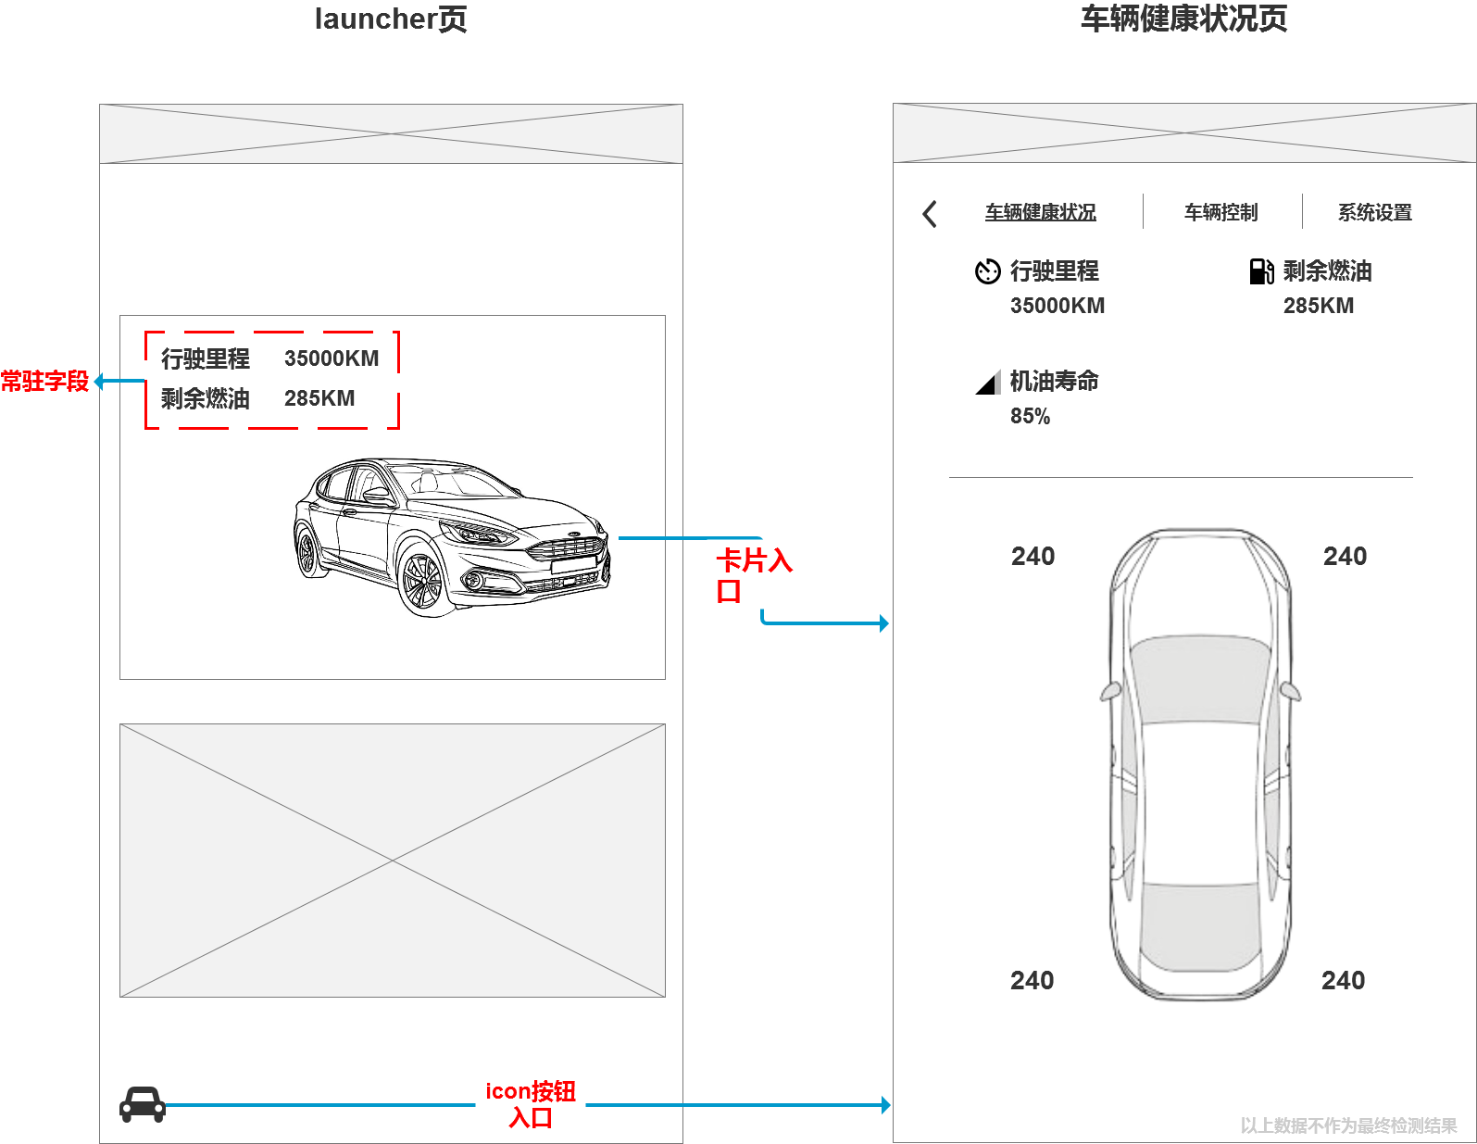

*行驶里程和总里程数据需要在launcher页卡片中展示

入口方式：

|  |  |  |
| --- | --- | --- |
| 区域 | 功能 | 跳转页 |
| 车况卡片 | * 展示车况信息：行驶里程、续航里程 * 点击卡片可进入车辆健康状况页 | 车辆健康状况页 |
| 车辆设置按钮 | 点击icon默认进入车辆健康状况页 |

车辆健康状况页：

* 车辆健康状况页为车辆控制页、系统设置页同级页面。
* 用户在launcher页左下角icon点击进入车辆设置，需默认进入车辆健康状况页

### 4.1.2 健康页展示字段及展示逻辑

健康页展示：

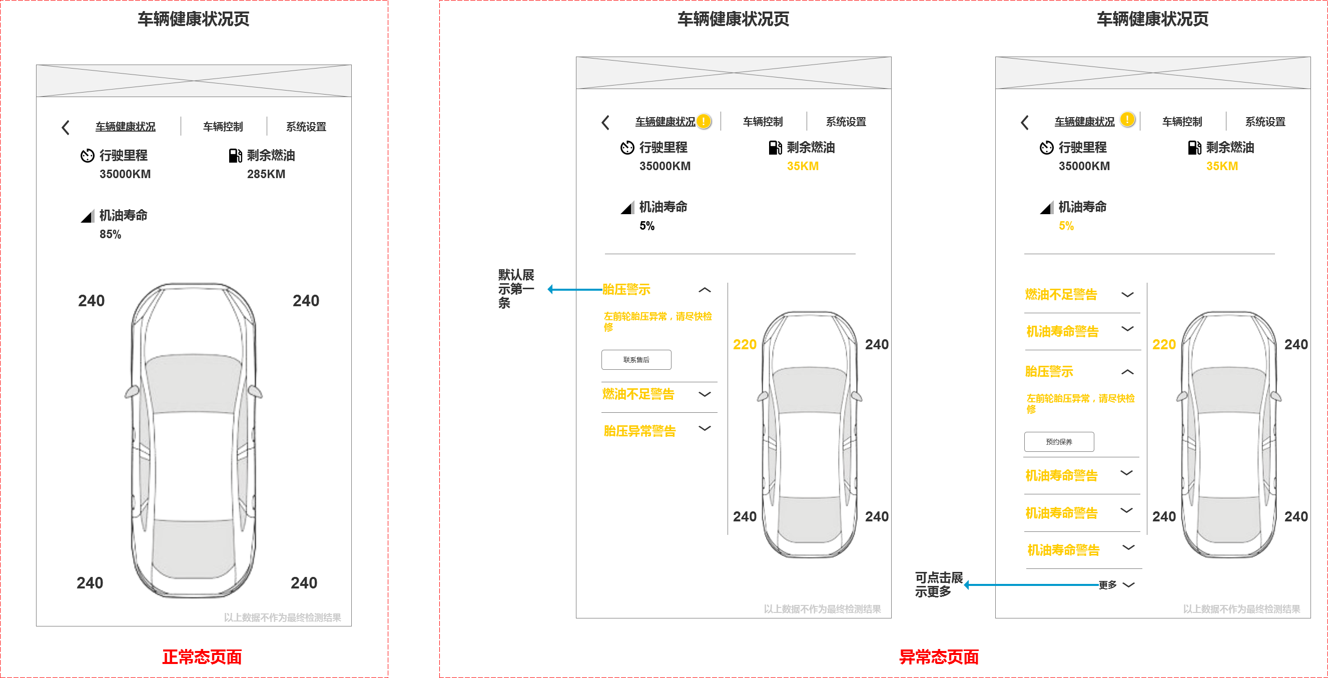

页面元素：

|  |  |  |  |  |  |  |  |  |
| --- | --- | --- | --- | --- | --- | --- | --- | --- |
| 车型 | 字段名称 | 字段类型 | 字段数值 | 字段状态 | 单位 | 页面字段 | 正常展示规则 | 异常展示规则 |
| 全部车型 | Odometer （里程表） | Integer （整数型） | 0-16777214 | - | km | 总里程 | 页面常驻 | - |
| 保养按钮 | - | - | - | - | 展示按钮 | 保养功能请求行驶里程数据判断该按钮是否出现 | - |
| Fuel range DTE （续航里程） | Integer （整数型） | 0-1638 | - | km | 剩余燃油 | - | 无续航或续航为0时显示燃油液面数据 |
| Fuel level （燃油液面） | Integer （整数型） | 0-100 | - | % | 图标按百分比展示 | 取到油量不足时，高亮展示数值 |
| Oil life （机油寿命） | Integer （整数型） | 0-100 | OFF （关闭） | % | 机油寿命 | 页面常驻 | 取值状态为OFF时该字段和数据均不展示 |
| CHANGE SOON （尽快更换） | 取值状态为尽快更换时高亮展示数据 |
| CHANGE NOW （立刻更换） | 取值状态为立刻更换时高亮展示数据 |
| Tire pressure LF （左前轮胎压） | Integer （整数型） | 0-65533 | NORMAL （正常） | 来自系统设置 | - | 页面常驻 | - |
| LOW （低） | 取值状态为低时高亮展示 |
| FAULT （异常） | 取值状态为异常时高亮展示 |
| ALERT （警告） | 弹窗提示 |
| INVALID （无效） | 取值为无效时不展示该数据 |
| NOT_SUPPORTED （不支持） | 取值为不支持时不展示该数据 |
| Tire pressure RF （右前轮胎压） | Integer （整数型） | 0-65533 | NORMAL （正常） | 来自系统设置 | - | 页面常驻 | - |
| LOW （低） | 取值状态为低时高亮展示 |
| FAULT （异常） | 取值状态为异常时高亮展示 |
| ALERT （警告） | 弹窗提示 |
| INVALID （无效） | 取值为无效时不展示该数据 |
| NOT_SUPPORTED （不支持） | 取值为不支持时不展示该数据 |
| Tire pressure RR （右后轮胎压） | Integer （整数型） | 0-65533 | NORMAL （正常） | 来自系统设置 | - | 页面常驻 | - |
| LOW （低） | 取值状态为低时高亮展示 |
| FAULT （异常） | 取值状态为异常时高亮展示 |
| ALERT （警告） | 弹窗提示 |
| INVALID （无效） | 取值为无效时不展示该数据 |
| NOT_SUPPORTED （不支持） | 取值为不支持时不展示该数据 |
| Tire pressure LR （左后轮胎压） | Integer （整数型） | 0-65533 | NORMAL （正常） | 来自系统设置 | - | 页面常驻 | - |
| LOW （低） | 取值状态为低时高亮展示 |
| FAULT （异常） | 取值状态为异常时高亮展示 |
| ALERT （警告） | 弹窗提示 |
| INVALID （无效） | 取值为无效时不展示该数据 |
| NOT_SUPPORTED （不支持） | 取值为不支持时不展示该数据 |
| Driver door status （主驾车门状态） | - | - | CLOSE （关闭） | - | - | 弹窗展示 | 车门状态为未关闭时弹窗和提示音提示，弹窗中高亮该车门 |
| - | AJAR （未关闭） | - |
| Passenger door status （副驾车门状态） | - | - | CLOSE （关闭） | - | - | 弹窗展示 | 车门状态为未关闭时弹窗和提示音提示，弹窗中高亮该车门 |
| - | AJAR （未关闭） | - |
| Rear left door status （左后门状态） | - | - | CLOSE （关闭） | - | - | 弹窗展示 | 车门状态为未关闭时弹窗和提示音提示，弹窗中高亮该车门 |
| - | AJAR （未关闭） | - |
| Rear right door status （右后门状态） | - | - | CLOSE （关闭） | - | - | 弹窗展示 | 车门状态为未关闭时弹窗和提示音提示，弹窗中高亮该车门 |
| - | AJAR （未关闭） | - |
| Door inner tailgate status （行李箱内门状态） | - | - | CLOSE （关闭） | - | - | 弹窗展示 | 车门状态为未关闭时弹窗和提示音提示，弹窗中高亮该车门 |
| - | AJAR （未关闭） | - |
| Door outer tailgate status （行李箱外门状态） | - | - | CLOSE （关闭） | - | - | 弹窗展示 | 车门状态为未关闭时弹窗和提示音提示，弹窗中高亮该车门 |
| - | AJAR （未关闭） | - |
| Hood status （引擎盖状态） | - | - | CLOSE （关闭） | - | - | 弹窗展示 | 车门状态为未关闭时弹窗和提示音提示，弹窗中高亮该车门 |
| - | AJAR （未关闭） | - |
|  | Vehicle health alert（汽车健康警报） | - | - | - | - | 故障列表 | 页面隐藏 | 按照严重程度不同颜色高亮展示列表，详情可展开/隐藏，详情中包含处理策略 |

说明：

* 油量图标需根据油量值做不同状态展示，具体规则如下：
  + 油量取值≥50%时为蓝色；
  + 油量取值<50%时为黄色；
  + 取到油量液位过低故障时为红色。
* 车辆无异常时，车辆异常列表需隐藏，页面下方仅展示车辆图标和胎压数值。
* 多条车辆异常时，车辆异常列表可以下拉展示更多，默认展开页面最后一条异常详情。
* CD391车型充电态数据不同于其他混动车型（Ford已提供文本表格）。

## 4.2 主动提示

* 主动提示在车辆发生异常或故障的情况时，通过页面弹窗和语音交互的形式提示用户车辆异常情况发生，并提供对应异常处理的解决策略（串联功能入口）供用户选择。
* 语音提示需在系统设置页中增加开关按钮，当用户关闭该按钮时，车况异常/故障仅弹窗提示，无语音播报和交互。（该按钮出厂时默认开启）
* 车辆发生异常或故障时弹窗出现，当用户选择其打电话或道路救援后，故障消息弹窗隐藏；油电量异常提醒时，推荐沿途搜或周边搜，用户正反馈后，弹窗隐藏，负反馈时，静默15秒，弹窗消失。
* 车况有故障信息时，需提供车辆异常全局图标给calm screen页，用于展示。

### 4.2.1 主动提示功能范围及页面逻辑

功能范围：

|  |  |  |  |  |
| --- | --- | --- | --- | --- |
| 环节 | 槽位 | 说明 | 串联 | 备注 |
| 主动提示 | 车门 | 提示音提示+弹窗展示 | - | - |
| 胎压 | 播报异常车轮+异常 | 电话/救援 | - |
| 油/电量 | 从续航里程维度播报 | 周边搜 | POI未找到结果时无推荐 |
| 沿途搜 |
| 车辆故障 | 弹窗+TTS播报 | 电话/救援 | - |

页面交互：

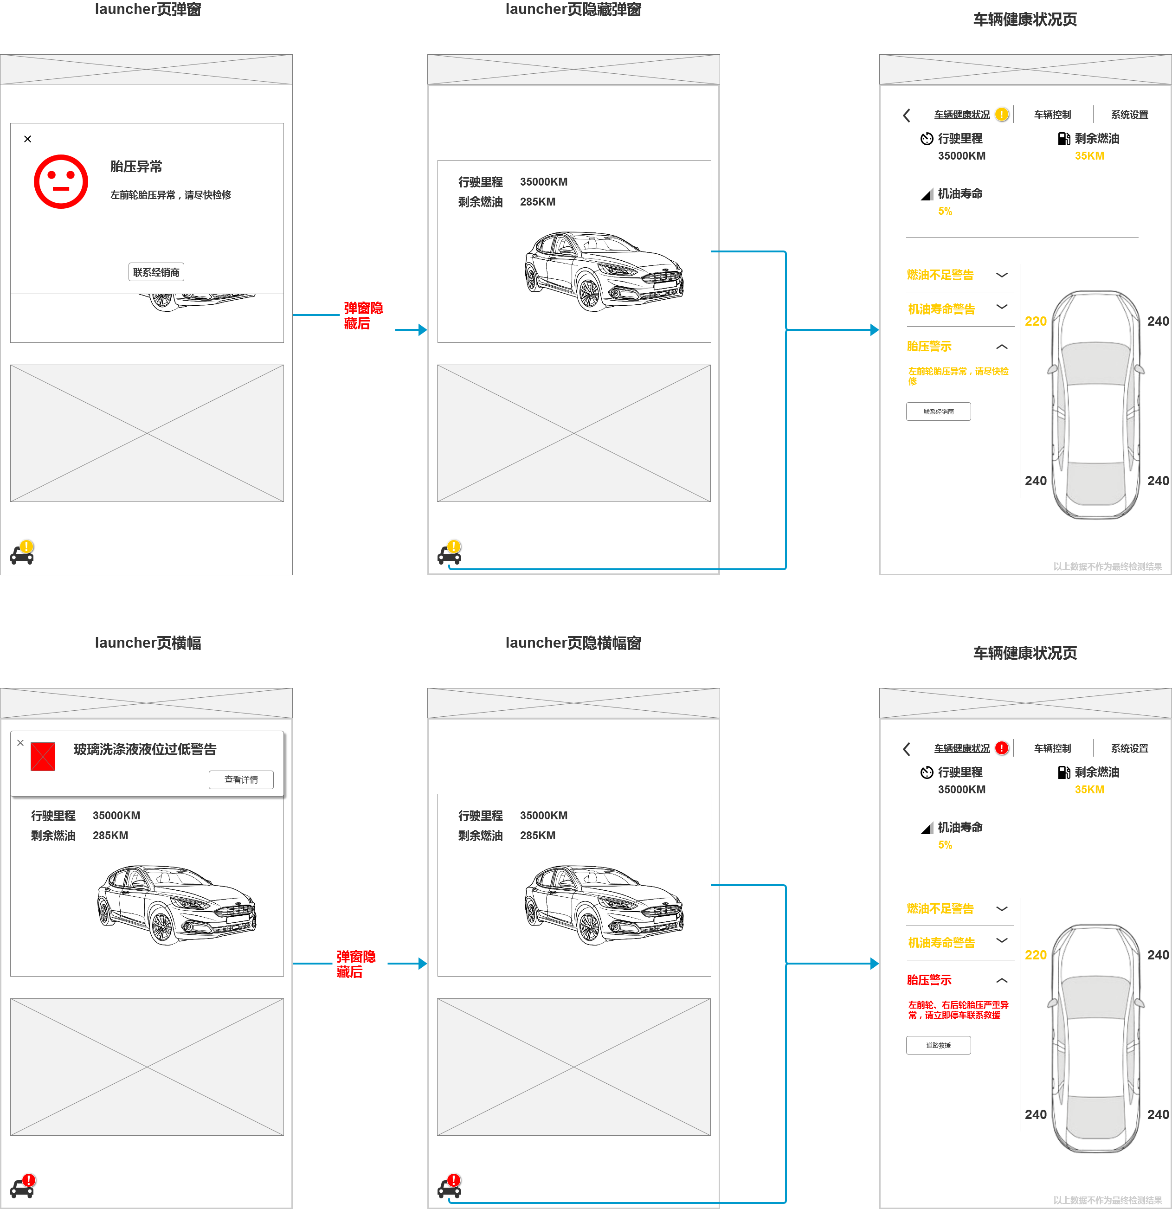

页面逻辑：

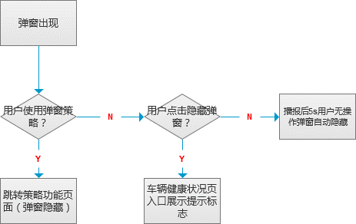

说明：

|  |  |  |  |
| --- | --- | --- | --- |
| 页面 | 交互形式 | 说明 | 备注 |
| 弹窗 | 页面交互 | 弹窗需展示故障名称 | - |
| 弹窗需展示故障对应图标 |
| 弹窗需展示故障详述 |
| 弹窗中需包含处理策略关联功能入口 |
| 弹窗等待15s无操作隐藏 |
| 语音交互 | 弹窗弹出时需要播报话术 | 车况异常主动弹窗语音播报 |
| 播报结束后对话流后台监听用户反馈（仅需要多轮策略时） |
| 用户可使用正负反馈来进入或取消串联策略 |
| 横幅 | 页面交互 | 横幅需展示故障名称 | - |
| 横幅需展示故障对应图标 |
| 横幅需展示故障策略按钮（查看详情和联系经销商） |
| 语音交互 | 横幅出现时需播报话术 | 横幅无需启动监听进行多轮交互 |
| 横幅话术播报完2s用户无操作，横幅隐藏 |
| 车辆设置按钮 | 页面交互 | 车辆设置按钮上根据车辆故障级别展示提示 | 异常消失后提示消失 |
| 健康状况页 | 页面交互 | 车辆健康状况页tag标签需展示异常数量提示 | 异常消失后提示消失 |
| 车况卡片 | 页面交互 | 若故障包含油/电量不足，卡片续航里程字段需高亮 | - |

*车况异常/故障弹窗为系统优先级最高弹窗，不区分页面、不被覆盖。

*车况异常/故障横幅，语音播报和显示不可被其他横幅和语音打断，用户可手动隐藏横幅，横幅隐藏后，消息中心下拉屏可显示该横幅。

~~*异常或故障出现时建议采用边框呼吸透光效果， HMI四边框按照故障的等级以1.5s一次的频率呼吸透光。（高级故障为红色，中低级故障为黄色）~~

### 4.2.2 车门

页面展示：

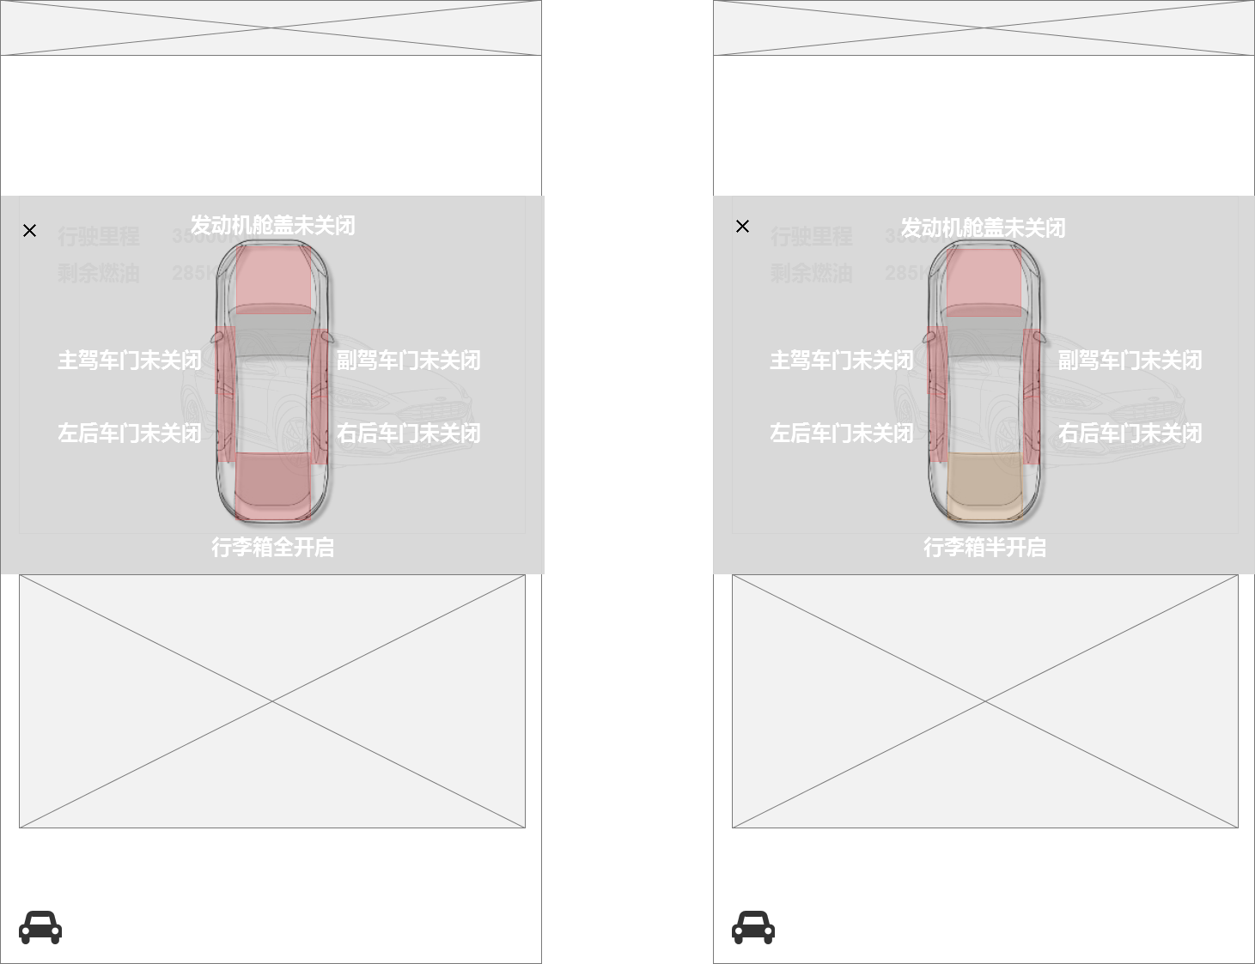

实现逻辑：

系统轮巡到有车门未关闭时，HMI弹窗高亮未关闭车门同时提示音提示。

弹窗详述：

|  |  |  |  |  |  |
| --- | --- | --- | --- | --- | --- |
| 车况范围 | 环节 | 子分类 | 情况定义 | 话术示例 | 备注 |
| 车门提醒 | 主动 | 自检 | 车机启动后 | （提示音提示） | 弹窗可手动关闭 |
| 车门关闭后弹窗和提示音自动消失 |

*车门未关闭不属于车况异常，不进入车辆健康状况页

### 4.2.3 胎压（一期已实现）

页面展示：

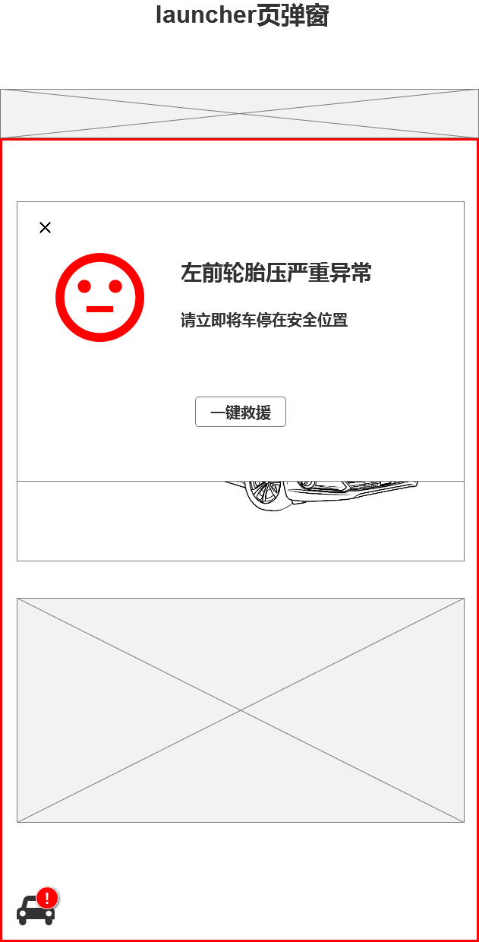

*胎压异常在车辆图片旁高亮显示对应数字，胎压故障在故障列表处显示。

实现逻辑：

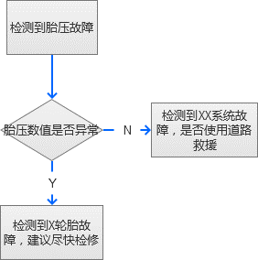

语音播报：

|  |  |  |  |  |  |  |  |  |  |
| --- | --- | --- | --- | --- | --- | --- | --- | --- | --- |
| 车况范围 | 环节 | 分类 | 场景细分 | 策略 | 异常数量 | 话术模板 | 话术示例 | 下一环节 | 备注 |
| 胎压 | 主动提醒 | 有权限 | 故障 | 胎压故障推荐道路救援 | =1 | 检测到{左前/左后/右前/右后}轮故障，是否使用道路救援 | 检测到{左前/左后/右前/右后}轮故障，是否使用道路救援 | 强制多轮*  （2轮） | 1轮播报后无明确反馈，监听5秒，播报兜底话术，再次监听5秒，如无反馈自动退出。- |
| >1 | 检测到{左前、左后、右前、右后}轮故障，是否使用道路救援 | 检测到左前、右后轮故障，是否使用道路救援 | 强制多轮  （2轮） | 同上- |
| - | 检测到{故障名称}故障，是否使用道路救援 | 检测到胎压监测系统故障，是否使用道路救援 | 强制多轮  （2轮） | 同上- |
| 无权限* | - | 兜底话术 | - | 小度没有胎压检测权限，请关注胎压情况 | 小度没有胎压检测权限，请关注胎压情况 | - | - |

无权限*：车机系统无法获取车辆硬件信息的情况。

强制多轮*：1轮播报后无明确反馈，监听5秒，播报兜底话术，再次监听5秒，如无反馈自动退出。-

### 4.2.4 油/电量（油量一期已实现）

页面展示：

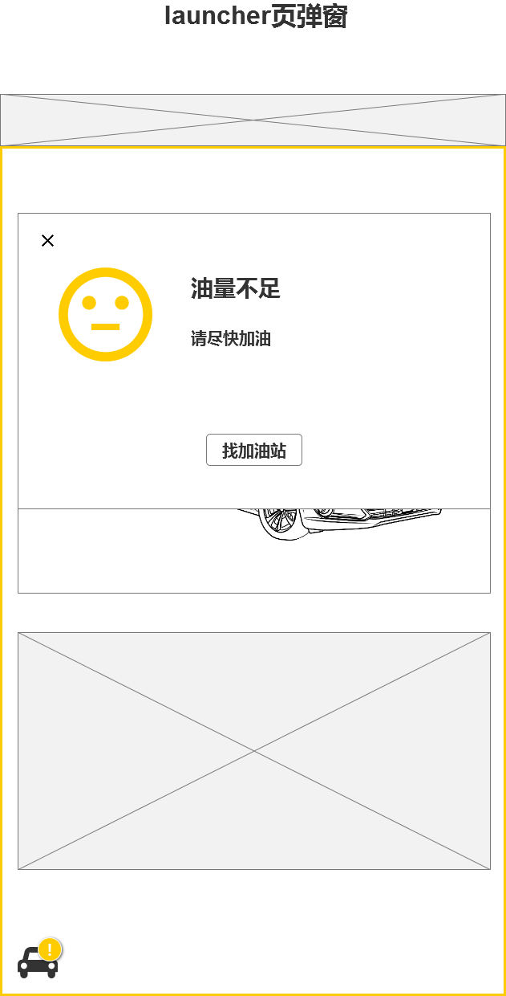

实现逻辑：

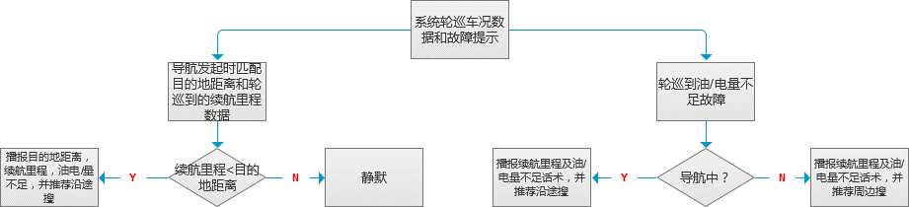

*数据来源：

* + 油量来源：Ford信号中alert部分
  + 电量来源：FordEV项目数据
  + 导航距离来源：POI数据
  + 充电桩来源：EV充电桩地图。

语音播报：

|  |  |  |  |  |  |  |  |
| --- | --- | --- | --- | --- | --- | --- | --- |
| 异常范围 | 环节 | 情况定义 | 分类 | 油/电 | 话术模板 | 话术示例 | 下一环节 |
|
| 油/电量 | 主动推送 | 导航发起时油/电量轮不足故障异常时 | 有续航里程数据 | 油不足 | 当前距离目的地{公里数}公里，续航里程约{公里数}公里，油量不足。你可以对我说搜索沿途的加油站 | 当前距离目的地200公里，续航里程约150公里，油量不足。你可以对我说搜索沿途的加油站 | 强制多轮  （2轮） |
| 电量不足 | 当前剩余电量不足，请及时补充。是否搜索沿途的充电桩，请说确定或取消 | 当前剩余电量不足，请及时补充。是否搜索沿途的充电桩，请说确定或取消 |  |
| 导航中油/电量轮巡到不足故障异常时 | 有续航里程数据 | 油不足 | 当前距离目的地{公里数}公里，续航里程约{公里数}公里，油量不足。是否搜索沿途的加油站，请说确定或取消 | 当前距离目的地200公里，续航里程约150公里，油量不足。是否搜索沿途的加油站，请说确定或取消 | 强制多轮  （2轮） |
| 电不足 | 当前剩余电量不足，请及时补充。是否搜索沿途的充电桩，请说确定或取消 | 当前剩余电量不足，请及时补充。是否搜索沿途的充电桩，请说确定或取消 | 强制多轮  （2轮） |
| 无续航里程数据 | 油不足 | 当前剩余油量不足，请及时补充。是否搜索沿途的加油站，请说确定或取消 | 当前剩余油量不足，请及时补充。是否搜索沿途的加油站，请说确定或取消 | 强制多轮  （2轮） |
| 电不足 | 当前剩余电量不足，请及时补充。是否搜索沿途的充电桩，请说确定或取消 | 当前剩余电量不足，请及时补充。是否搜索沿途的充电桩，请说确定或取消 | 强制多轮  （2轮） |
| 非导航中油/电量轮巡到不足故障异常时 | 有续航里程数据 | 油不足 | 当前续航里程约{公里数}公里，油量不足。是否搜索周边的加油站，请说确定或取消 | 当前续航里程约50公里，油量不足。是否搜索周边的加油站，请说确定或取消 | 强制多轮  （2轮） |
| 电不足 | 当前续航里程约{公里数}公里，电量不足。是否搜索周边的充电桩，请说确定或取消 | 当前续航里程约50公里，电量不足。是否搜索周边的充电桩，请说确定或取消 | 强制多轮  （2轮） |
| 无续航里程数据 | 油不足 | 当前剩余油量不足，请及时补充。是否搜索周边的加油站，请说确定或取消 | 当前剩余油量不足，请及时补充。是否搜索周边的加油站，请说确定或取消 | 强制多轮  （2轮） |
| 电不足 | 当前剩余电量不足，请及时补充。是否搜索周边的充电桩，请说确定或取消 | 当前剩余电量不足，请及时补充。是否搜索周边的充电桩，请说确定或取消 | 强制多轮  （2轮） |

*混动车型播报仅油量不足且有续航里程数据时播报距离和续航里程数据。

### 4.2.5 车况故障提醒

页面交互：

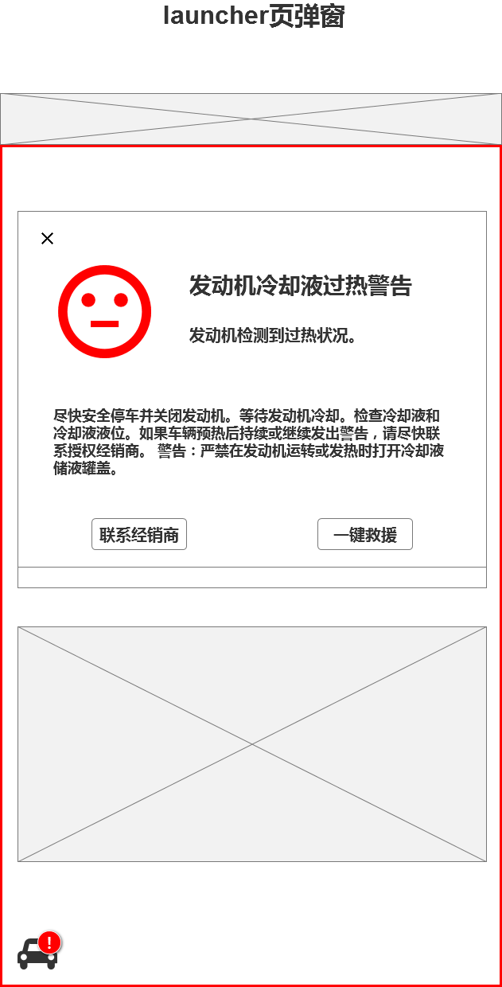

实现逻辑：

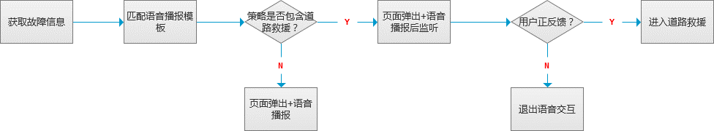

语音播报：

|  |  |  |  |  |
| --- | --- | --- | --- | --- |
| 策略分类 | 中间建议 | 话术模板 | 示例 | 下一环节 |
| 无 | 有 | 检测到XXX，请XXX | 检测到安全带未系紧，请系紧安全带。 | - |
| 电话 | 无 | 检测到XXX，，建议联系授权经销商。 | 检测到拖车制动控制系统故障，建议尽快联系授权经销商。 | - |
| 有 | 检测到XXX，请XXX，，建议联系授权经销商。 | 检测到车内温度较高，请冷却车辆内部，建议联系授权经销商。 | - |
| 道路救援 | 无 | 检测到XXX，是否使用道路救援？ | 检测到全轮驱动系统关闭或警告，是否使用道路救援？ | 强制多轮  （2轮） |
| 有 | 检测到XXX，请XXX，是否使用道路救援？ | 检测到发动机冷却液过热，请立即停车并关闭发动机，是否使用道路救援。 | 强制多轮  （2轮） |

*详细文本PM整理后以表格形式产出

EV故障：

|  |  |  |  |  |  |
| --- | --- | --- | --- | --- | --- |
| **充电相关异常的弹窗提示** | | | | | |
| 适用车型：林肯U611PHEV、福特U625PHEV | | | | | |
| **异常类型** | **异常信号** | **弹窗描述** | **下一环节** | **提示音** | **播报话术** |
| 充电异常状态 | 充电枪不兼容 | 充电枪不兼容，请更换充电枪 | 无 | 有 | 无法充电！你所使用的充电枪与你的充电插口不兼容。 |
| 充电站异常 | 充电站异常，请联系充电站管理人员 | 无 | 有 | 无法充电！你所在的充电站发生异常，请联系充电站管理人员。 |
| 车辆充电异常 | 车辆充电异常，请重新充电枪再试，如仍未成功，请联系售后客服400-xxx（联系电话未定，后续找f ord-Celine确定） | 无 | 有 | 无法充电！请试试重新插枪。 |
| 充电站暂停充电 | 充电站暂停充电，请联系充电站管理人员 | 无 | 有 | 无法充电！你所在的充电站已停止供电，请联系充电站管理人员。 |
|  |  |  |  |  |  |
| 适用车型：福特CD391PHEV | | | | | |
| **异常类型** | **异常信号** | **弹窗描述** | **下一环节** | **提示音** | **播报话术** |
| 充电异常状态 | 无法充电 | 无法充电 | 无 | 有 | 无法充电！请检查相关充电设备。 |

*EV故障由EV提供，通过接口经由车况进行弹窗和语音的展示。

### 4.2.7 车况异常的优先级和多故障时策略

多故障逻辑：

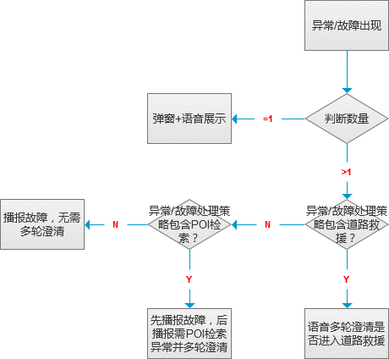

多故障弹窗展示效果：

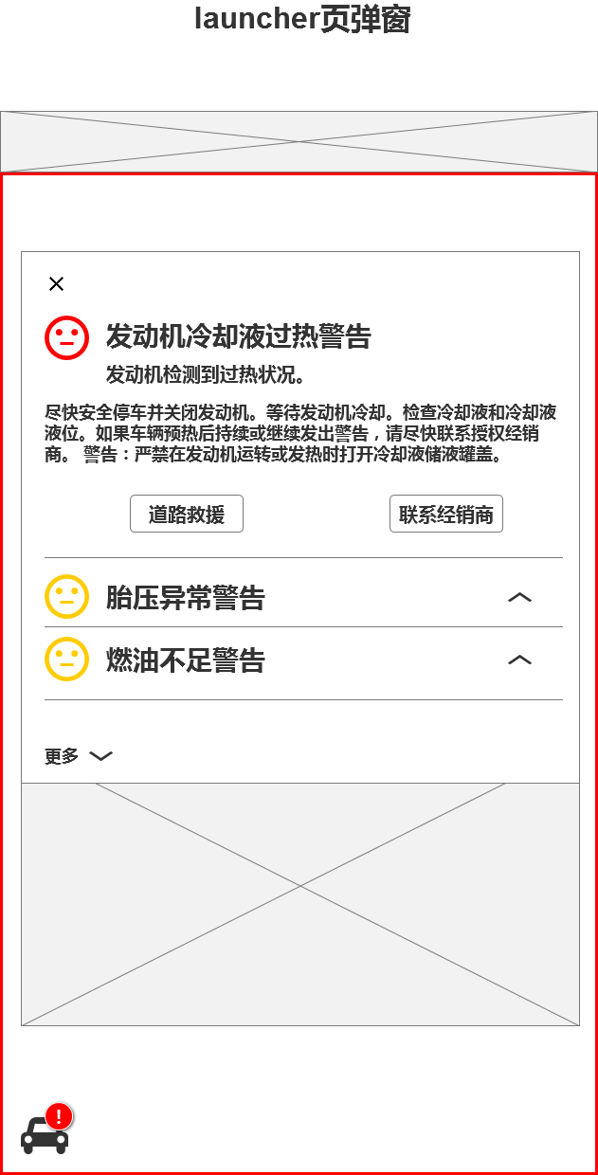

多故障提示说明：

* 车门弹窗覆盖策略：车门弹窗出现时将以半透明效果覆盖异常/故障弹窗。
* 多异常/故障展示策略：
  + 弹窗：
    - 多异常/故障同时出现时，弹窗需展示列表，并将相关处理策略{【找加油站（充电桩）】、【联系经销商】、【道路救援】}按钮在弹窗中显示。
    - 多异常/故障同时出现时，按照优先级和时间顺序从上至下展示列表。需默认展开第一个异常/故障的详情。
    - 优先级：
      * 故障级别：高级故障>中级故障>油量异常>电量异常>低级故障
      * 策略级别：道路救援>联系授权经销商>加油站检索>充电桩检索
  + 横幅：
    - 多异常/故障同时出现时，横幅按照获取到的顺序依次请求消息中心横幅，并依次播报语音话术。

*弹窗提示优先级高于横幅提示，弹窗提示时不允许横幅消息出现打断。

* 多故障同时出现时语音播报策略：播报最先取到的最高级别故障名称，并提供最高级别策略。
* 多故障打断策略如下：

当前正在播报故障消息同时出现新的故障消息，新的故障消息排队等候上一条消息播报完之后再进行播报。播报某条消息时，页面显示该消息的提示。

多故障提示策略如下：

|  |  |
| --- | --- |
| 处理策略分类 | 话术策略 |
| 道路救援+联系经销商 | 播报最先获取的最高级故障名称，提供道路救援多轮入口 |
| 道路救援+POI检索 | 播报最先获取的最高级故障名称，提供道路救援多轮入口 |
| 联系经销商+POI检索 | 播报最先获取的最高级故障名称 |
| 道路救援+联系经销商+POI检索 | 播报最先获取的最高级故障名称，提供道路救援多轮入口 |

*仅提供处理策略为道路救援和POI检索的多轮语音能力。

例：当前车辆出现发动机冷却液过热警告等故障，请立即停车熄火，是否使用道路救援

多故障语音播报：

|  |  |  |  |  |  |  |
| --- | --- | --- | --- | --- | --- | --- |
| 环节 | 故障级别 | 有无中间建议 | 策略 | 话术模板 | 话术示例 | 下一环节 |
|
| 多故障 | 高级故障 | 有 | 取故障中最高级策略 | 检测到{最高级别故障名称}等故障，请{中间建议}，{最高级策略} | 检测到发动机机油压力过低等故障，请立即停车并关闭发动机，是否使用道路救援？ | 强制多轮  （2轮） |
| 无 | 检测到{最高级别故障名称}等故障，{最高级策略} | 检测到启动系统等故障，是否使用道路救援？ | 强制多轮  （2轮） |
| 中级故障 | 有 | 检测到{最高级别故障名称}等故障，请{中间建议}，{最高级策略} | 检测到空气悬架或行驶控制系统等故障，请尽快安全停车并关闭发动机，是否使用道路救援？ | 强制多轮  （2轮） |
| 无 | 检测到{最高级别故障名称}等故障，{最高级策略} | 检测到照明系统等故障，建议联系授权经销商。 | - |
| 低级故障 | 有 | 检测到{最高级别故障名称}等故障，请{中间建议}，{最高级策略} | 检测到电动拖车制动系统等故障，请尽快安全停车并关闭发动机，建议联系授权经销商。 | - |
| 无 | 检测到{最高级别故障名称}等故障，{最高级策略} | 检测到坡道车速控制等故障，建议联系授权经销商。 | - |

### 4.2.8 主动提示频率策略

* 一次点火至一次熄火为一个周期。
* 相同故障同一周期中仅提示一次（不含车门）。

## 4.3 问答（一期已实现）

### 4.3.1 问答范围及技术逻辑

功能范围：

|  |  |  |  |  |
| --- | --- | --- | --- | --- |
| 环节 | 槽位 | 说明 | 串联 | 备注 |
| 问答交互 | 胎压 | 播报询问车轮的胎压情况 | 打电话 | - |
| 油/电量 | 从续航里程维度播报 | 周边搜 | POI未找到结果时无推荐 |
| 沿途搜 |

实现逻辑：

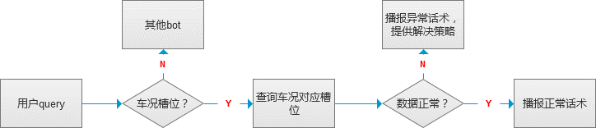

### 4.3.2 问答示例query

|  |  |  |  |
| --- | --- | --- | --- |
| 项目分类 | 意图分类 | Query示例 | 备注 |
| 燃油/电量  （续航里程） | 『是/否』层级 | * 车子油还够用吗 * 该加油了吗 * 汽油够不够用 * 用不用去加油啊 * 现在的电量够用吗 | 一期已实现 |
| 具体数值层级 | * 车子还能跑多远 * 还剩多少油啊 * 现在的油量还能到目的地吗 * 续航里程还够吗 * 车子还有多少电啊 |
| 胎压 | 『是/否』层级 | * 胎压正常吗 * 轮胎状态怎么样 * 车胎用不用补气 * 胎压有异常吗 | 一期已实现 |

*具体可实现query参考一期实现。

### 4.3.3 问答后逻辑判断

* + 电量来源：FordEV项目数据
  + 充电桩来源：EV充电桩地图。

油电量语音问答话术：（续航是否充足依据油量值来判断）

|  |  |  |  |  |  |  |  |  |
| --- | --- | --- | --- | --- | --- | --- | --- | --- |
| 异常范围 | 环节 | 场景 | 分类 | 场景细分 | 油/电/续航 | 话术模板 | 话术示例 | 下一环节 |
|
| 油/电量 | 问答 | 导航中问答 | 有续航里程数据 | 续航里程>导航剩余里程 | 油量充足反馈 | 当前距离目的地{公里数}公里，续航里程约{公里数}公里，油量充足。尽情享受旅程吧 | 当前距离目的地200公里，续航里程约270公里，油量充足。尽情享受旅程吧 | - |
| 电量充足反馈 | 当前电量剩余充足，尽情享受旅程吧 | 当前电量剩余充足，尽情享受旅程吧 | - |
| 续航充足反馈 | 当前距离目的地{公里数}公里，续航里程约{公里数}公里，油量充足。尽情享受旅程吧 | 当前距离目的地200公里，续航里程约270公里，油量充足。尽情享受旅程吧 | - |
| 续航里程=<导航剩余里程 | 油不足 | 当前距离目的地{公里数}公里，续航里程约{公里数}公里，油量不足。是否搜索沿途的加油站，请说确定或取消 | 当前距离目的地200公里，续航里程约150公里，油量不足。是否搜索沿途的加油站，请说确定或取消 | 强制多轮  （2轮） |
| 电不足 | 当前剩余电量不足，请及时补充。你可以对我说搜索沿途的充电桩 | 当前剩余电量不足，请及时补充。你可以对我说搜索沿途的充电桩 | 强制多轮  （2轮） |
| 无续航里程数据 | 未轮巡到油/电量故障 | 油量充足反馈 | 当前油量剩余充足，尽情享受旅程吧 | 当前油量剩余充足，尽情享受旅程吧 | - |
| 电量充足反馈 | 当前电量剩余充足，尽情享受旅程吧 | 当前电量剩余充足，尽情享受旅程吧 | - |
| 续航充足反馈 | 当前续航充足，尽情享受旅程吧 | 当前续航充足，尽情享受旅程吧 | - |
| 轮巡到油/电量故障 | 油不足 | 当前剩余油量不足，请及时补充。是否搜索沿途的加油站，请说确定或取消 | 当前剩余油量不足，请及时补充。是否搜索沿途的加油站，请说确定或取消 | 强制多轮  （2轮） |
| 电不足 | 当前剩余电量不足，请及时补充。是否搜索沿途的充电桩，请说确定或取消 | 当前剩余电量不足，请及时补充。是否搜索沿途的充电桩，请说确定或取消 | 强制多轮  （2轮） |
| 非导航中问答 | 有续航里程数据 | 未轮巡到油/电量故障 | 油量充足反馈 | 当前续航里程约{公里数}公里，油量剩余充足，尽情享受旅程吧 | 当前续航里程约300公里，油量剩余充足，尽情享受旅程吧 | - |
| 电量充足反馈 | 当前剩余电量不足，请及时补充。你可以对我说搜索沿途的充电桩 | 当前剩余电量不足，请及时补充。你可以对我说搜索沿途的充电桩 | - |
| 续航充足反馈 | 当前续航里程约{公里数}公里，续航充足，尽情享受旅程吧 | 当前续航里程约300公里，续航充足，尽情享受旅程吧 | - |
| 轮巡到油/电量故障 | 油不足 | 当前续航里程约{公里数}公里，油量不足。你可以对我说搜索周边的加油站 | 当前续航里程约50公里，油量不足。你可以对我说搜索周边的加油站 | 强制多轮  （2轮） |
| 电不足 | 当前剩余电量不足，请及时补充。你可以对我说搜索周边的充电桩 | 当前剩余电量不足，请及时补充。你可以对我说搜索周边的充电桩 | 强制多轮  （2轮） |
| 无续航里程数据 | 未轮巡到油/电量故障 | 油量充足反馈 | 当前油量剩余充足，尽情享受旅程吧 | 当前油量剩余充足，尽情享受旅程吧 | - |
| 电量充足反馈 | 当前电量剩余充足，尽情享受旅程吧 | 当前电量剩余充足，尽情享受旅程吧 | - |
| 续航充足反馈 | 当前续航充足，尽情享受旅程吧 | 当前续航充足，尽情享受旅程吧 | - |
| 轮巡到油/电量故障 | 油不足 | 当前剩余油量不足，请及时补充。你可以对我说搜索周边的加油站 | 当前剩余油不足，请及时补充。你可以对我说搜索周边的加油站 | 强制多轮  （2轮） |
| 电不足 | 当前剩余电量不足，请及时补充。你可以对我说搜索周边的充电桩 | 当前剩余电量不足，请及时补充。你可以对我说搜索周边的充电桩 | 强制多轮  （2轮） |
| 无权限 | - | - |  | 小度没有{油/电量}检测权限，请关注{燃油/电量}情况 | 小度没有油量检测权限，请关注燃油情况 | - |

胎压语音问答话术：

|  |  |  |  |  |  |  |  |  |
| --- | --- | --- | --- | --- | --- | --- | --- | --- |
| 车况范围 | 环节 | 分类 | 场景细分 | 策略 | 话术模板 | 话术示例 | 下一环节 | 备注 |
| 胎压 | 问答 | 有权限 | 正常 | 当前胎压正常 | 胎压正常，请放心驾驶 | 胎压正常，请放心驾驶 | - | - |
| 故障 | 胎压故障推荐道路救援 | {胎压监测系统}故障 | 检测到胎压监测系统故障，是否使用道路救援 | 强制多轮  （2轮） |  |
| 无权限 | - | 兜底话术 | 小度没有胎压检测权限，请关注胎压情况 | 小度没有胎压检测权限，请关注胎压情况 | - | - |

### 4.3.4 问答的页面展示

参考一期问答交互样式：

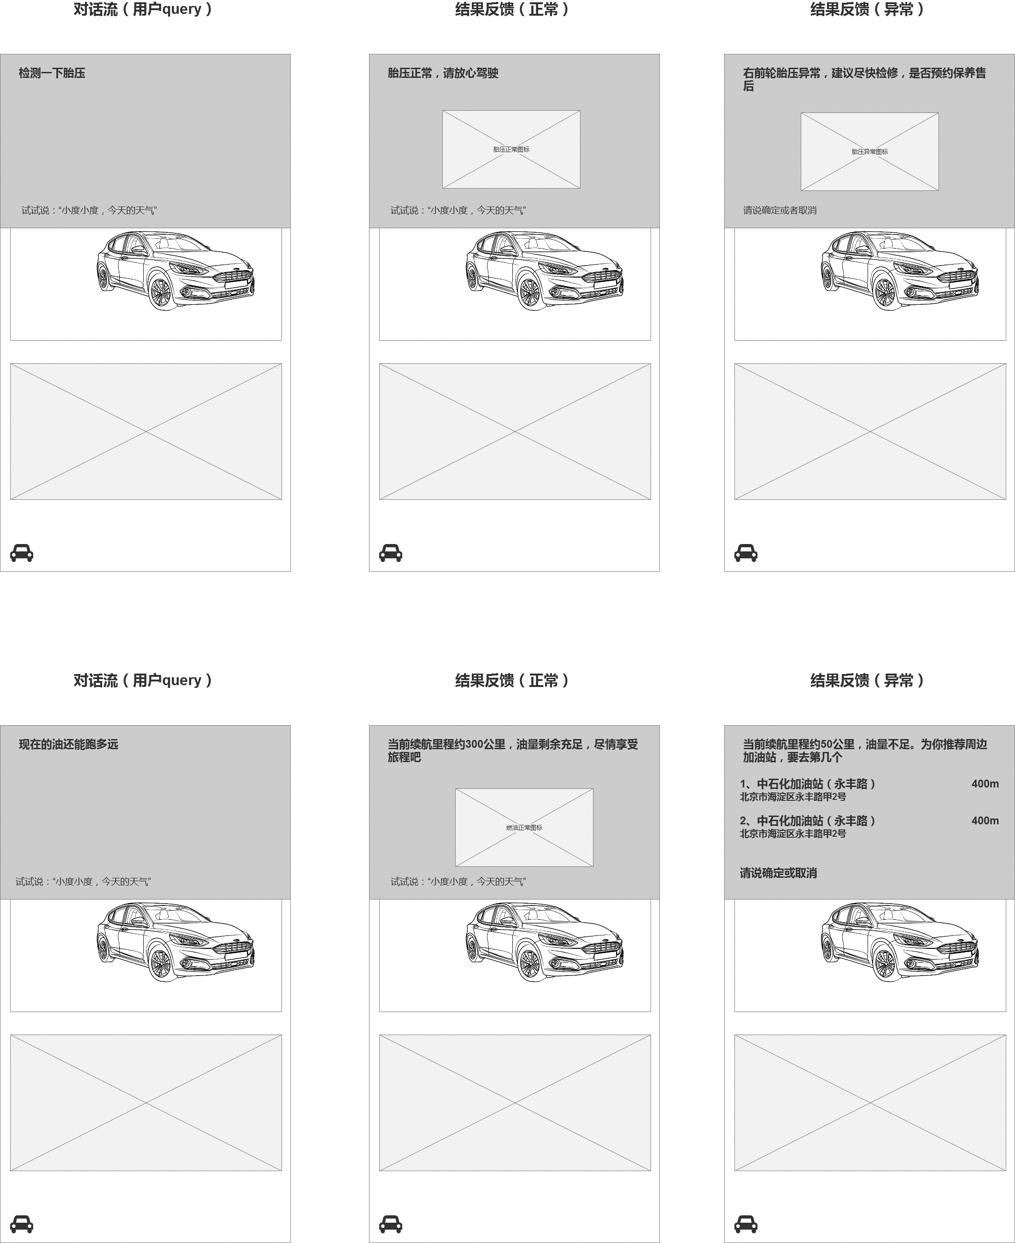

*图标需按照国标文件中的规则设计。

## 4.4数据打点

客户端打点：

|  |  |  |
| --- | --- | --- |
| 场景 | 埋点详述 | 埋点频率 |
| 主动提示 | 车辆各异常/故障出现次数 | 以天为单位 |
| 用户关闭主动语音提醒占比 | 以天为单位 |
| 故障/异常出现后侧略包含语音多轮次数 | 以天为单位 |
| 用户语音指令正反馈跳转串联功能次数 | 以天为单位 |
| 用户语音指令负反馈未进入串联功能次数 | 以天为单位 |
| 用户未语音回应指令的 | 以天为单位 |
| 语音播报被用户唤醒打断次数 | 以天为单位 |
| 语音播报被其他功能打断次数 | 以天为单位 |
| 用户手动点击跳转串联功能次数 | 以天为单位 |
| 用户手动关闭车况异常/故障弹窗次数 | 以天为单位 |
| 用户进入打电话给专业经销商次数 | 以天为单位 |
| 用户进入道路救援次数 | 以天为单位 |
| 问答 | 用户语音查询油/电量（含续航里程）次数 | 以天为单位 |
| 用户语音查询胎压数值次数 | 以天为单位 |
| 页面 | 单用户保养按钮出现次数 | 以年为单位 |
| 用户点击卡片进入车况页次数 | 以天为单位 |
| 用户点击launcher页左下角进入车况页次数 | 以天为单位 |

# 五、项目上线时间节点

## 5.1 上线时间节点

R2： 1月20日

R3： 3月20日